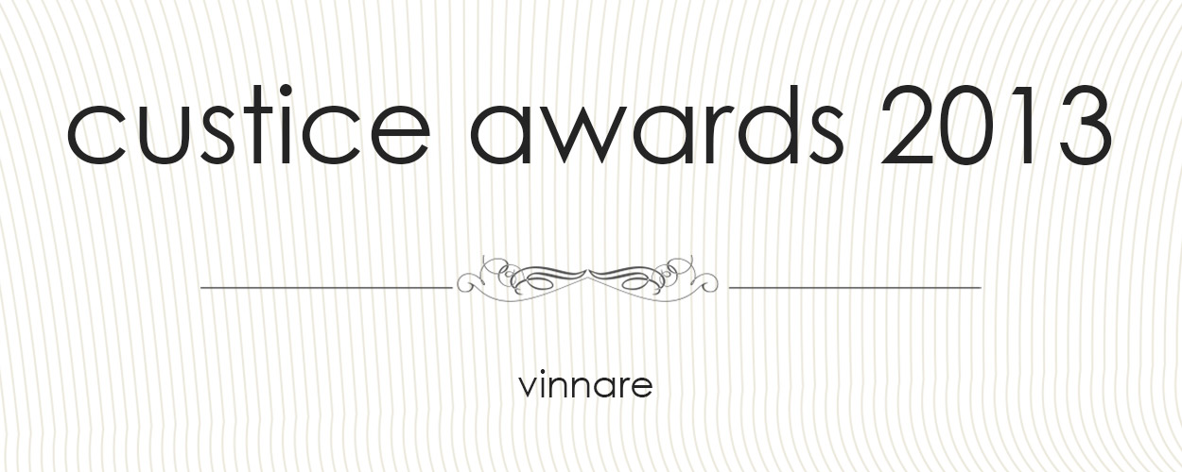

kontakt

Mikael Glännström,   
informationsansvarig  
[mikael.glannstrom@custice.se](mailto:mikael.glannstrom@custice.se)  
tel: 0704-621202

om custice

Custice är en analys-leverantör som hjälper sina kunder med att hitta rakare vägar till ökad lönsamhet genom statistisk mjukvara och undersökningar.

om tjänsten ”fakta”

Databasen ”fakta” innehåller över 184 000 företag. Tjänsten erbjuds som säljstöd för att exempelvis hitta nya kunder, analysera sin position och bedöma kundnöjdhet.

**Kontakta oss för frågor eller gratis demonstration av #fakta med skarpa case!**

Sveriges bästa fastighetsägare

Vi har kommit halvvägs i Custice Awards och nu återstår de nationella utmärkelserna. Dagens vinnare av Custice Awards 2013 är de fastighetsägare som fått högst medelbetyg i kundnöjdhet. Idag presenterar vi de bästa fastighetsägarna i Sverige, Stockholm, Göteborg och Malmö. Stort grattis!

Alla vinnare i Custice Awards 2013: <http://custice.se/pressrum/custice-awards-2013/>

Bästa fastighetsägaren i hela Sverige

Diligentia

Baserat på 44 528 svar under 2013

Stockholm

AMF

Göteborg

Hufvudstaden

Malmö

Wihlborgs



kontakt

Mikael Glännström,   
informationsansvarig  
[mikael.glannstrom@custice.se](mailto:mikael.glannstrom@custice.se)  
tel: 0704-621202

om custice

Custice är en analys-leverantör som hjälper sina kunder med att hitta rakare vägar till ökad lönsamhet genom statistisk mjukvara och undersökningar.

om tjänsten ”fakta”

Databasen ”fakta” innehåller över 184 000 företag. Tjänsten erbjuds som säljstöd för att exempelvis hitta nya kunder, analysera sin position och bedöma kundnöjdhet.

**Kontakta oss för frågor eller gratis demonstration av #fakta med skarpa case!**

Om Custice Awards

Custice har under flera år sammanställt rapporter (ej beställda) om företagskundnöjdhet inom branscherna telekom, dokument och fastighet där vi presenterat topplistor över leverantörer inom dessa branscher.

Eftersom dessa listor varit ett uppskattat inslag med ett stort statistiskt underlag kommer vi nu årligen presentera Custice Awards och dela ut utmärkelser till de leverantörerna med högst företagskundnöjdhet. Skillnaden blir att vi nu endast tillkännager vinnaren, den leverantören med högst medelbetyg.

Först ut är Custice Awards 2013 som sammanställer statistik från hela 2013. Custice Awards 2013 vinnare släpps 19-22 maj 2014. Custice Awards innehåller c:a 45 kategorier inom telekom, dokumenthantering, inredning, fastighet och säkerhet.

Metod

Custice intervjuar kontinuerligt företag om deras lösningar inom telekom, dokumenthantering, fastighet, inredning, säkerhet, osv. Under 2013 gjorde vi över 13 000 intervjuer med beslutsfattare på företag.

En av frågeställningarna handlar om hur nöjda företagen är med sin leverantör (av exempelvis telefoni och dokumenthantering). Företagen sätter betyg (1-5) på hur nöjda de är med kompetens, pris, problemlösning, service och tillgänglighet. Från dessa svar har vi räknat ut ett medelvärde för alla leverantörers företagskundnöjdhet.

För att statistiskt säkerställa att det finns tillräckligt underlag har vi tagit bort alla leverantörer med mindre än 500 svar nationellt och 30 svar länsvis. Av kvarvarande leverantörer utses i varje kategori en vinnare, som fått högst medelbetyg. Vi kommer inte gå ut med några exakta siffror om antal intervjuer per kategori och leverantör eftersom det kan användas av konkurrenter.



kontakt

Mikael Glännström,   
informationsansvarig  
[mikael.glannstrom@custice.se](mailto:mikael.glannstrom@custice.se)  
tel: 0704-621202

om custice

Custice är en analys-leverantör som hjälper sina kunder med att hitta rakare vägar till ökad lönsamhet genom statistisk mjukvara och undersökningar.

om tjänsten ”fakta”

Databasen ”fakta” innehåller över 184 000 företag. Tjänsten erbjuds som säljstöd för att exempelvis hitta nya kunder, analysera sin position och bedöma kundnöjdhet.

**Kontakta oss för frågor eller gratis demonstration av #fakta med skarpa case!**

Så utfördes sammanställningen

Custice intervjuar kontinuerligt beslutsfattare på företag i hela Sverige. 2013 intervjuade Custice drygt 13 000 beslutsfattare via telefon om deras lösningar av telefoni, dokumenthantering, fastighet, inredning, säkerhet, vending och it. Dessa intervjuer lagras i vår databas #fakta.

Custice Awards 2013 bygger på sammanställningar från intervjuer gjorda 2013. Den frågeställning som är aktuell är hur nöjda beslutsfattarna är med sin lösning från sin leverantör.

För att statistiskt säkerställa att det finns tillräckligt underlag har Custice tagit bort alla leverantörer med mindre än 500 svar nationellt och 30 svar länsvis. Av kvarvarande leverantörer utses en vinnare i varje kategori, som fått högst medelbetyg. Custice kommer inte gå ut med några exakta siffror om antal intervjuer per kategori och leverantör eftersom det kan användas av konkurrenter.

För att ge någon typ av referens har 18 950 svar sammaställts i kategorin ”bästa leverantör av dokumenthanteringstjänster i hela Sverige” samt 18 925 svar sammanställts i kategorin ”bästa leverantör av telefonitjänster i hela Sverige”.

Frågeställningen om företagskundnöjdhet av dokument- och telefonileverantörer innehåller frågor om hur nöjda de är med leverantörens ”kompetens”, ”pris”, ”problemlösning”, ”service” och ”tillgänglighet”. Inredning och fastighet har egna varianter där det exempelvis frågas om nöjdhet med fastighetsägaren (fastighet) och nöjdhet med kontorsmiljö (inredning).